**รายงาน**

**เรื่อง**

**Crop image to classify by python programing**

**จัดทำโดย**

**นางสาวจุฑาภรณ์ สิมมะลี 600510537**

**นายณัฐกร เมษพันธุ์ 600510545**

**นำเสนอ**

**ผศ.ดร.วาริน เชาวทัต**

**รายงานนี้เป็นส่วนหนึ่งของวิชา 204382 คอมพิวเตอร์กราฟฟิก (Computer Graphics)**

**ภาคเรียนที่ 2 ปีการศึกษา 2562**

**มหาวิทยาลัยเชียงใหม่**

**Crop image to classify by python programing**

ใช้เทคนิค Gamma Correction, rescale image และ CNN Image Classification using CIFAR-10 dataset

**Gamma Correction**

ตามความเป็นจริงของ เฉดสีที่ถูกกล้องดิจิตอลจับไว้ได้ จะเห็นไม่ตรงกับที่ตาเรา(หรือในจอมอนิเตอร์) จึงต้องมีระบบที่เรียกว่า gamma correction ในการปรับเฉดสีให้ใกล้เคียงกับสีที่มนุษย์มองเห็นดังนี้

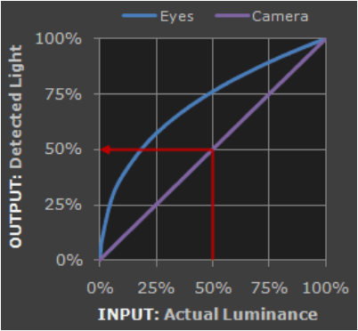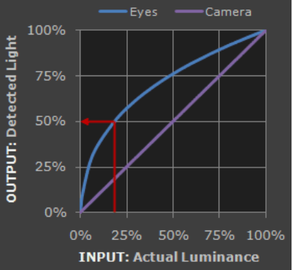

อธิบายคร่าวๆ 3-4 บรรดทัด

หาความหมาย/การทำงานคร่าวๆ

7. pandas



สีที่ตาเห็น สีที่กล้องจับได้

ที่ 50% หรือสีเทาตามนุษย์จะเห็นแสงได้มืดกว่ากล้องถ่ายรูปอย่างเห็นได้ชัดเทียบกันกับกล้องแล้ว ตามนุษย์อ่อนไหวต่อแสงในส่วนโทนที่มืดได้มากกว่า จากเหตุผลในข้อนี้ทำให้ทัศนวิสัยในการมองของเราจะมีช่วงรับแสงที่กว้างกว่า ไม่อย่างนั้นความสว่างในที่โล่งแจ้งจะมากเกินกว่าตาจะรับได้

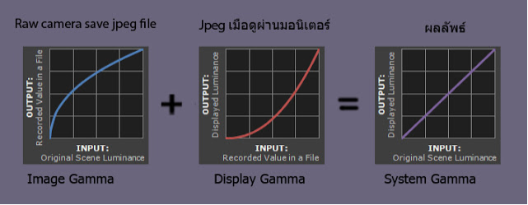

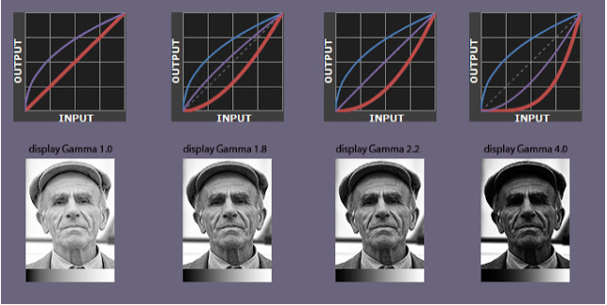

จากรูป เส้นสีฟ้าคือค่ามาตรฐาน Gamma, เส้นสีแดงคือการปรับ displayให้จอภาพ, เส้นสีม่วงคือผลที่เกิดขึ้น

ที่มา: https://alwayyours.blogspot.com/2013/02/gamma-correction-22.html?fbclid=IwAR1Pjyv3xd0x5QFwWRt71So_pIFOH07XhGr1mGiUJy7eAYraauO6ndvsVnM

**Module/ Library**

Module หรือ library ที่จำเป็นสำหรับการติดตั้งเพื่อทำให้โปรแกรมสามารถใช้งานได้

1. **tkinter**

* ใช้สำหรับเขียนโปรแกรมเพื่อสร้าง Graphical User Interface (GUI) program
* **install packages in command line:** pip install tk-tools

1. **numpy**

* ใช้สำหรับเขียนโปรแกรมในคำนวณทางคณิตศาสตร์และวิทยาศาสตร์ เช่น การคำนวณ matrix เป็นต้น
* **install packages in** **command line:** pip install numpy

1. **OpenCV** (cv2)

* ใช้สำหรับเขียนโปรแกรมหรือพัฒนาซอฟต์แวร์ให้สามารถประมวลผลภาพได้ยกตัวอย่าง เช่น ระบบตรวจจับใบหน้า (Face Detection) หรือการใช้ในด้านของ Machine Learning เป็นต้น
* **install packages in command line:** pip install opencv-python

1. **keras**

* ใช้สำหรับการเทรนด์ข้อมูลในการ clussify image
* **install packages in command line:** pip install keras

1. **matplotlib**

* ใช้สำหรับการ plot รูปภาพโชว์ออกมา
* **install packages in command line:** pip install matplotlip

1. **skimage** (transform import resize)

* ใช้สำหรับการ resize รูปภาพไม่ให้ใหญ่จนเกินไป
* **install packages in command line:** pip install scikit-image

1. **pandas**

* มีความสามารถสำหรับจัดเตรียม ทำความสะอาด เก็บกวาดข้อมูลไว้สำหรับการทำ Data Visualization และสร้าง Model ต่อไป
  + **install packages in command line:** pip install pandas

1. **sklearn**
   * เป็นโมดูลย่อยของโมดูล Scikit-learn โดย Scikit-learn เป็นโมดูลสำหรับใช้ทำ Machine Learning และ Data Mining ในภาษา Python
   * **install packages in command line:** pip install sklearn
2. **tensorflow**

* ใช้เพื่อพัฒนา machine learning และ deep learning โดยเฉพาะ
  + **install packages in command line:** pip install tensorflow

**การติดตั้งและใช้งานโปรแกรม**

1. **วิธีการติดตั้งโปรแกรม Python** 
   * + Version requirements: python: 3.5 – 3.7
     + ดาวน์โหลดไฟล์ติดตั้ง: <https://www.python.org/downloads/>
2. **วิธีการติดตั้ง Module/ Library ของ python**

* เปิด Command line (cmd)
* เข้าไปยัง Path: C:\Users\Admin\AppData\Local\Programs\Python\Python37\Scripts

หรือโฟลเดอร์ปลายทางที่ติดตั้งโปรแกรม

* พิมพ์ชื่อ Package ที่จำเป็นสำหรับการติดตั้งเพื่อทำให้โปรแกรมสามารถใช้งานได้
* Syntax: “pip install <Name package>”

ตัวอย่างดังรูป

* กด Enter เพื่อทำการติดตั้ง Package
* เพิ่มเติม: วิธีการ check package ให้พิมพ์ “pip list”

1. **วิธีการใช้งานโปรแกรม**
   1. 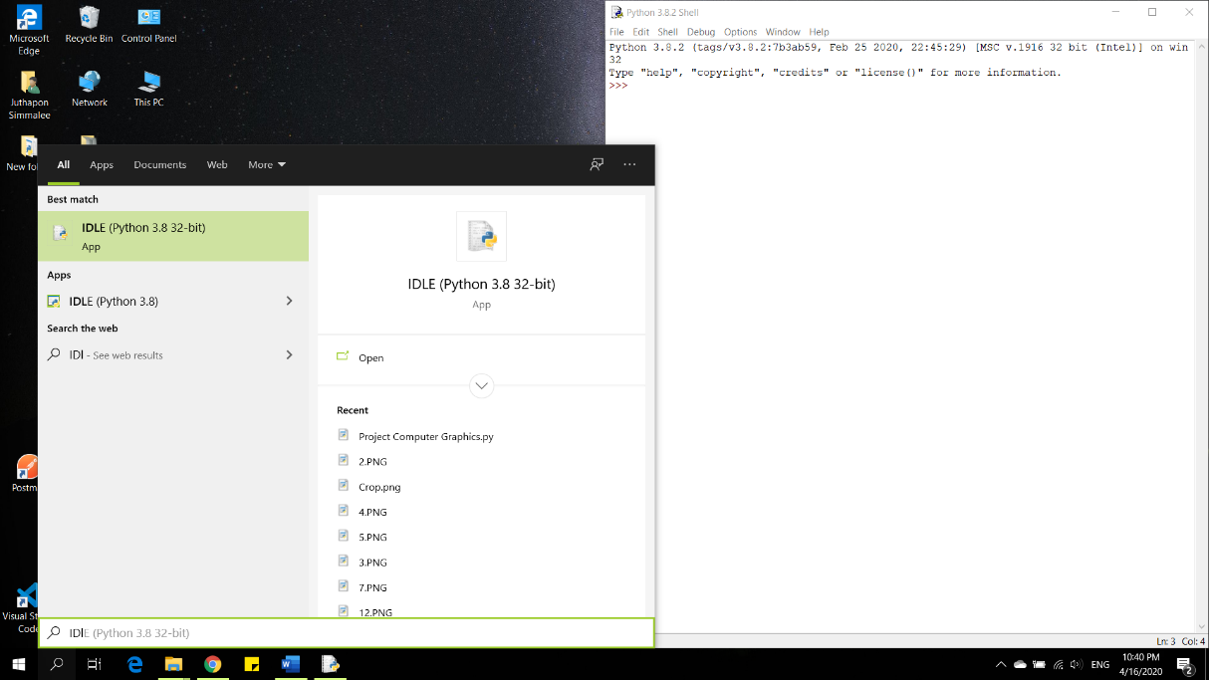เปิด source code ของ project จากโปรแกรม IDLE (Python) หรือ Text editor อื่นๆ ที่สามารถรันภาษา python ได้ ซึ่งในการยกตัวอย่างนี้เราจะทำการรันตัว source code จาก IDLE Python
   2. ทำการเปิดไฟล์ source code ของ project บน IDLE Python

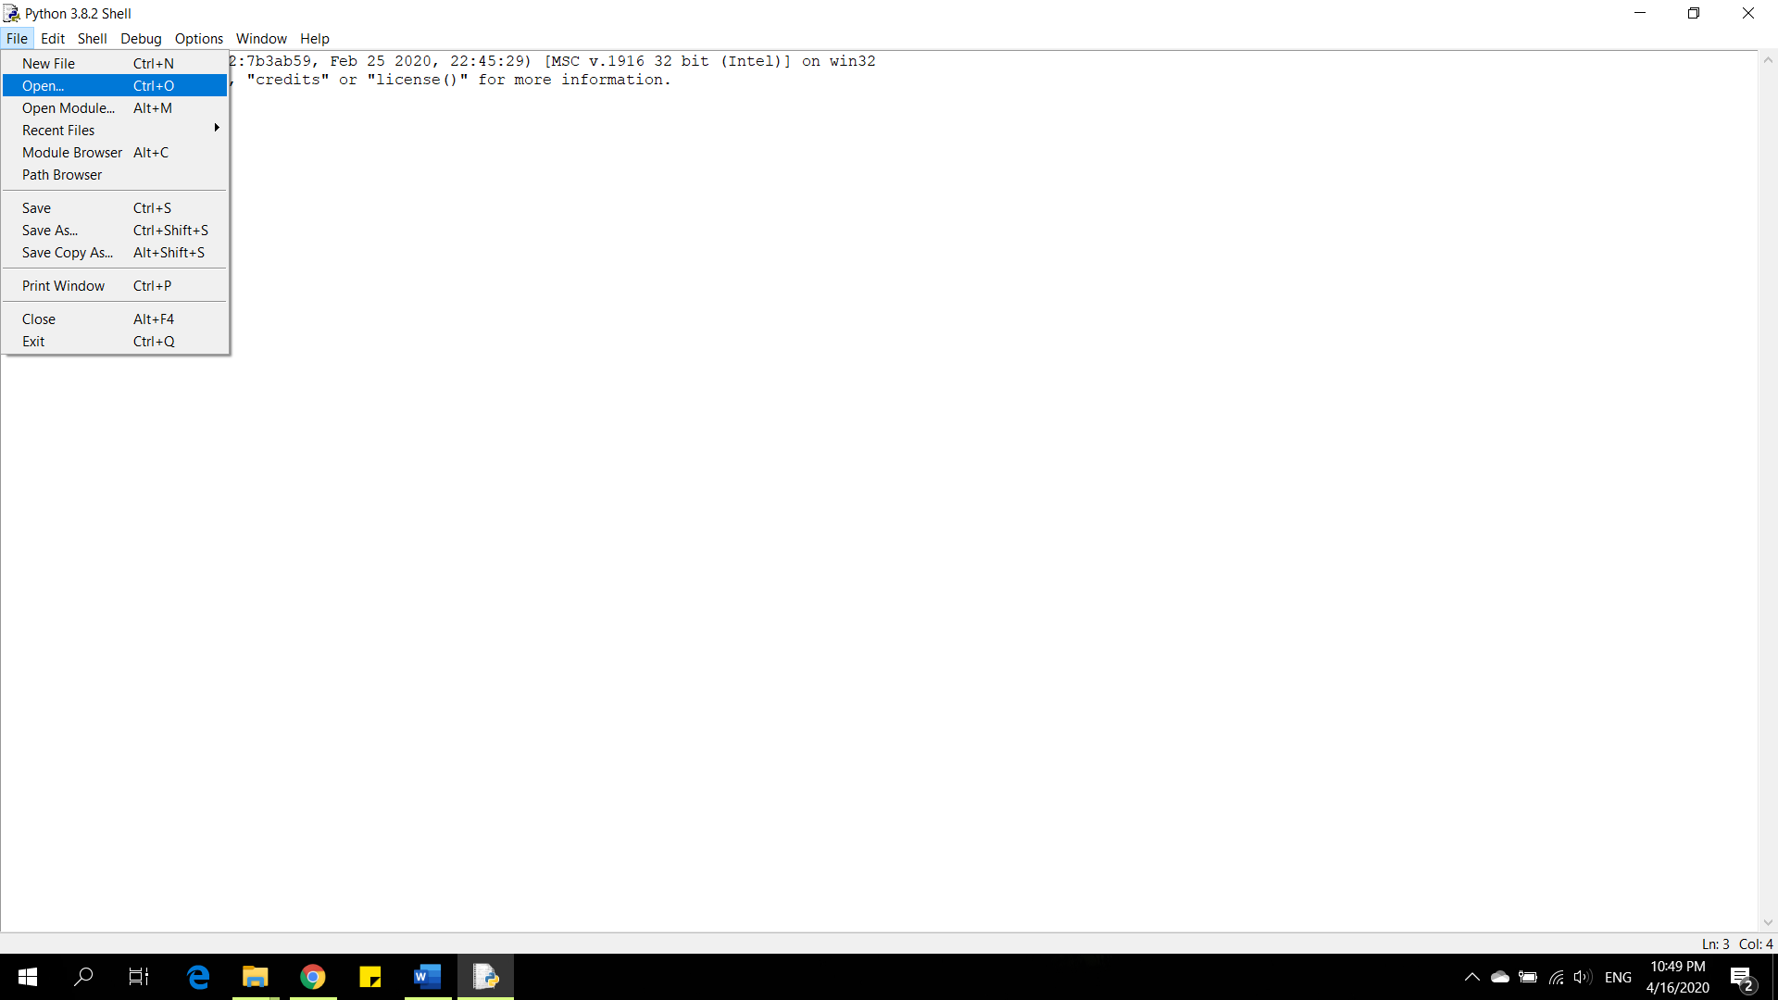

* 1. เปิดไฟล์ train.py เพื่อทำการโหลดข้อมูลและเทรนด์โมเดล CNN ในการ classify image รอจนกระทั่งเสร็จ (เฉพาะเมื่อต้องการเพิ่มการเทรนข้อมูลใหม่) แต่ถ้าหากมี model ที่ทำการเทรนไว้แล้วก็ไม่จำเป็นต้อง train โปรแกรม

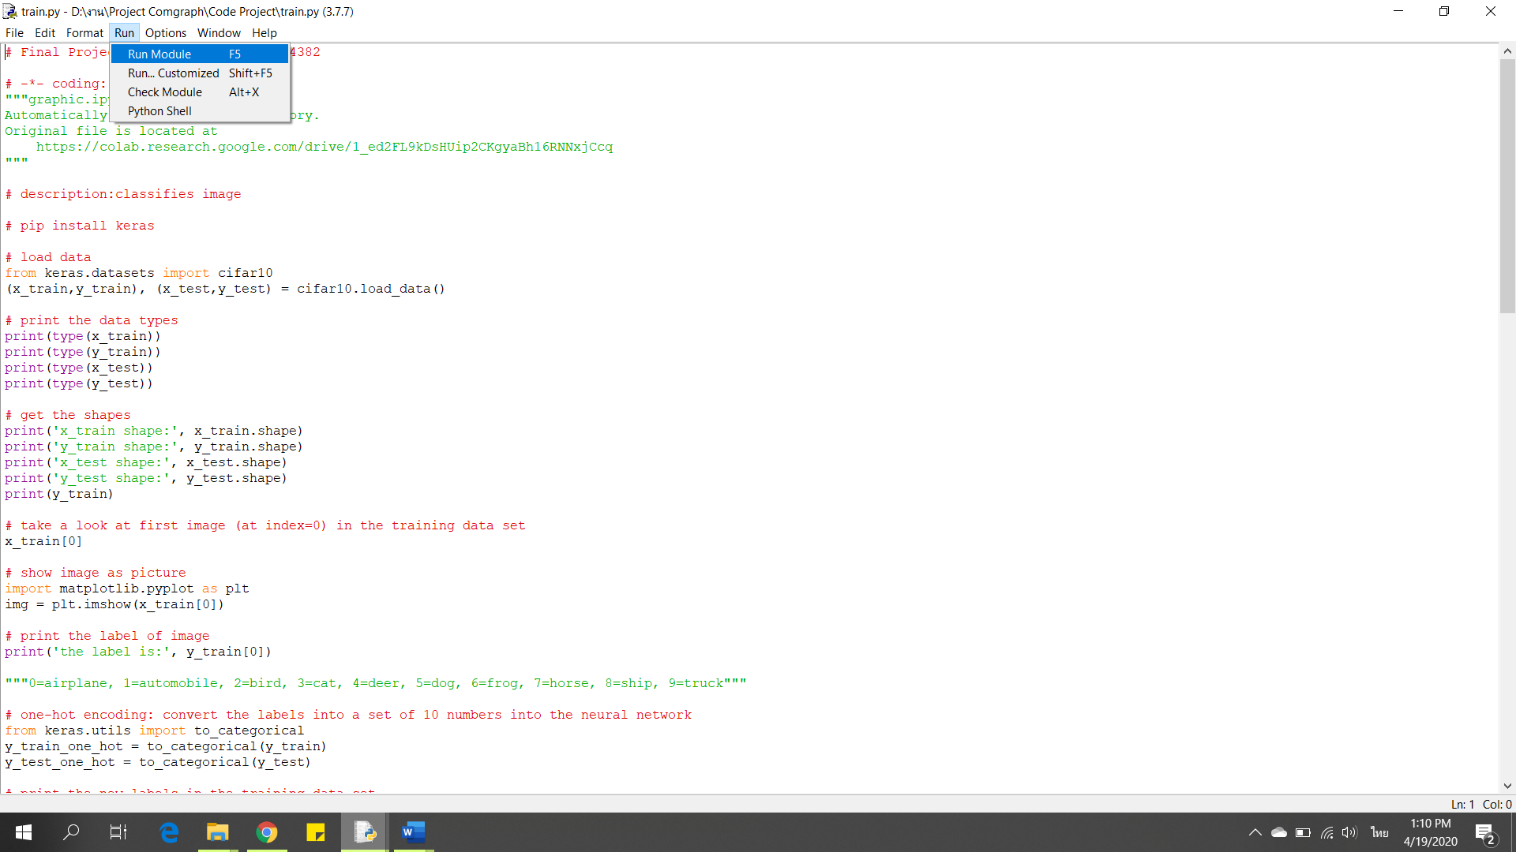

* 1. เมื่อเปิดไฟล์ “Project Computer Graphics” แล้วให้คลิ๊กที่ Tab menu > Run > Run Module หรือกดปุ่ม F5 เพื่อรันตัว source code ให้โปรแกรมทำงาน

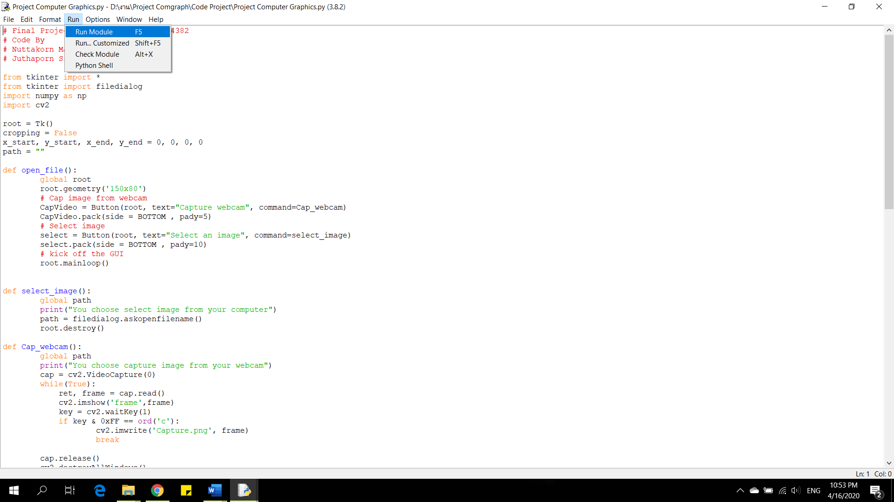

* 1. 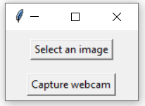หน้าตัวโปรแกรมเมื่อเปิดขึ้นมาจะมีให้ผู้ใช้ (User) เลือกฟังก์ชันการใช้งาน 2 อย่างคือ Select an image และ Capture webcam ดังรูป
     1. 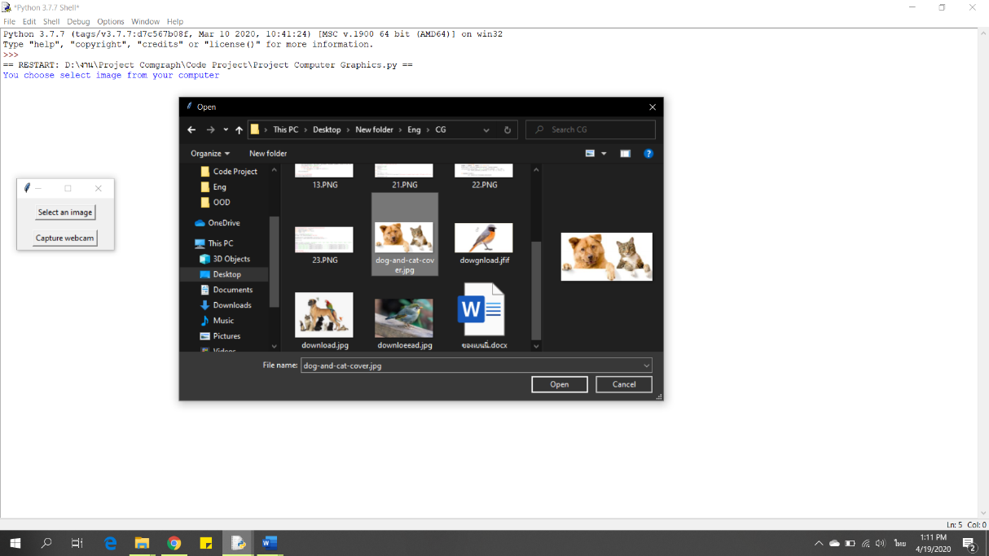ถ้าผู้ใช้เลือกปุ่ม Select an image ตัวโปรแกรมจะแสดง Open file dialog เพื่อให้ผู้ใช้สามารถเลือกรูปภาพจากคอมพิวเตอร์ของผู้ใช้ได้
     2. 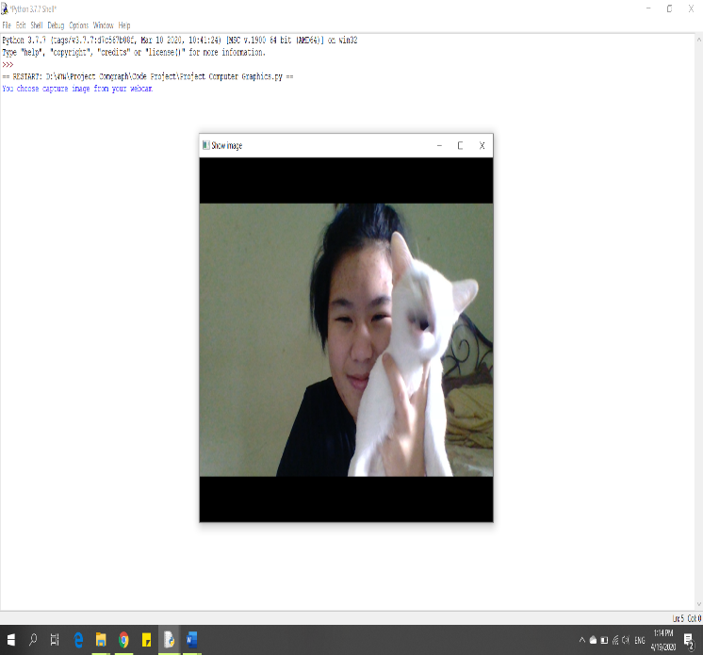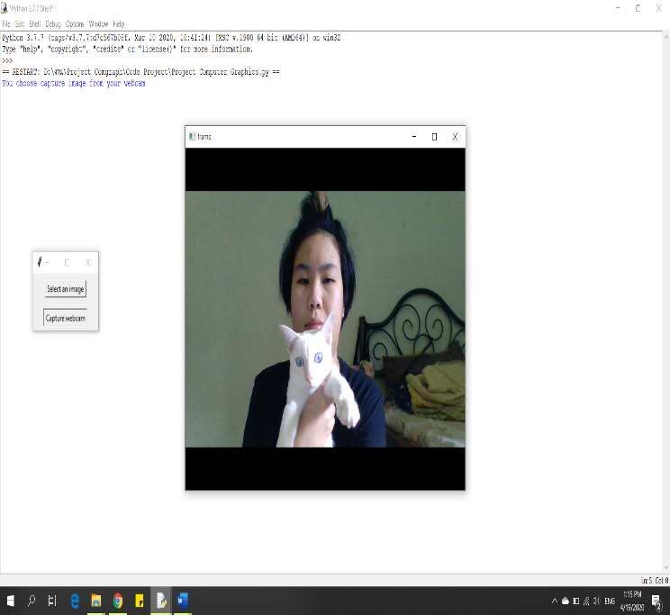ถ้าผู้ใช้เลือกปุ่ม Capture webcam ตัวโปรแกรมจะเปิดกล้องจากคอมพิวเตอร์ของผู้ใช้และแสดงหน้าจอตัวขณะกล้องกำลังเปิดอยู่ หากผู้ใช้ต้องการถ่ายภาพให้กดคีย์บอร์ดอักษรตัว **‘c’** เพื่อทำการถ่ายรูปจากกล้องคอมพิวเตอร์ของผู้ใช้

**เพิ่มเติม:** หากต้องการหยุดการทำงานของกล้องกด **‘q’** โปรแกรมจะหยุดทำงานทันที

* 1. เมื่อผู้ใช้ทำการเลือกรูปภาพจากคอมพิวเตอร์ (Select an image) หรือจากการถ่ายรูปจากกล้องคอมพิวเตอร์ (Capture webcam) โปรแกรมจะทำการแสดงภาพนั้นขึ้นมา

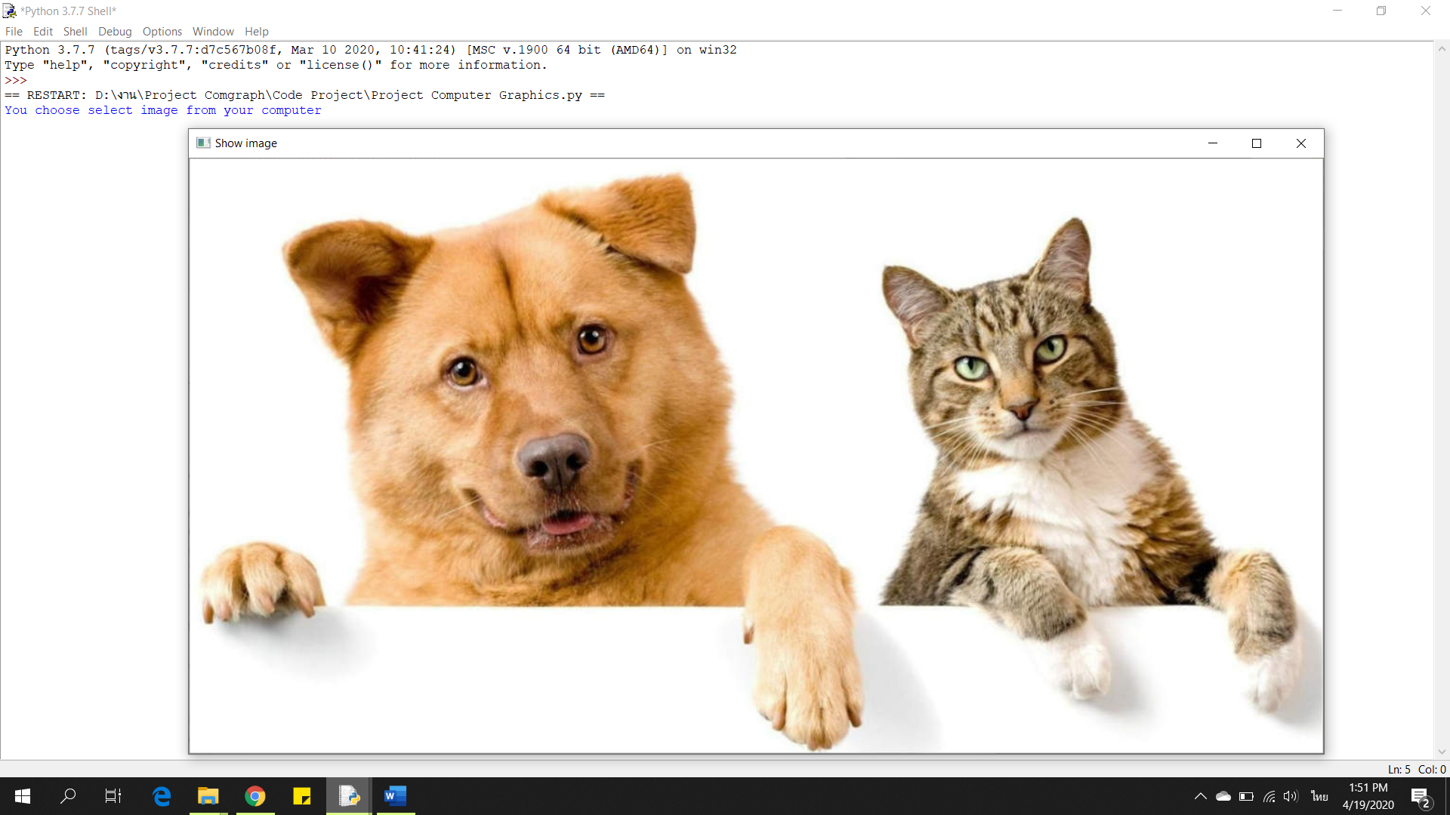

* 1. ต่อมาผู้ใช้จะทำการ Crop ส่วนที่ต้องการในรูปภาพ โดยการใช้เม้าส์คลิ๊กลากกรอบสี่เหลี่ยมไปบนรูปภาพในโปรแกรมเพื่อ crop ส่วนที่ต้องการ

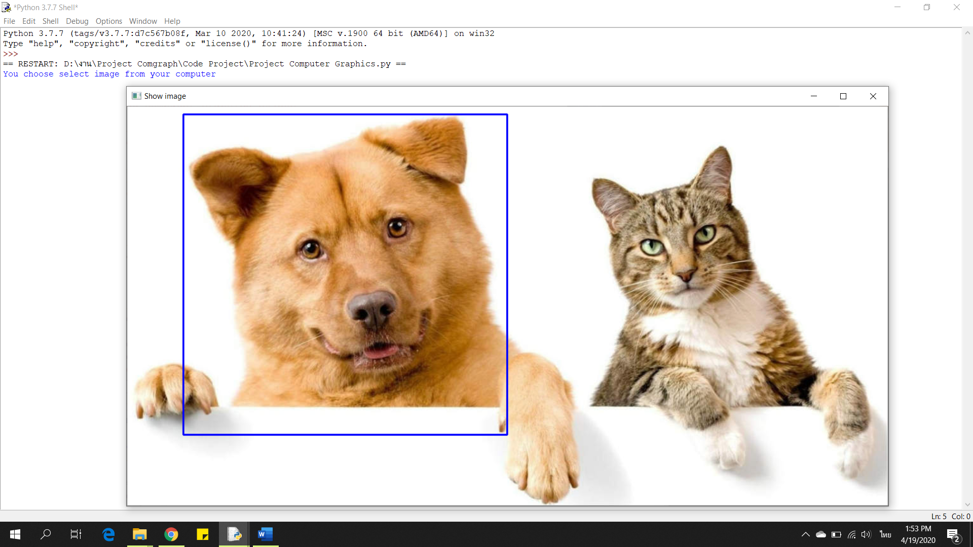

* 1. หลังจาก Crop ภาพส่วนที่ต้องการแล้วให้ผู้ใช้ต้องการถ่ายภาพให้กดคีย์บอร์ดอักษรตัว **‘q’** เพื่อทำการปิดโปรแกรมการครอปภาพ และรอจนกว่าตัวโปรแกรมจะทำงานเสร็จ จะพบผลลัพธ์การ classify image จากส่วนที่ครอปปรากฎขึ้น ว่ามีความน่าจะเป็นเท่าไหร่และในรูปอะไร

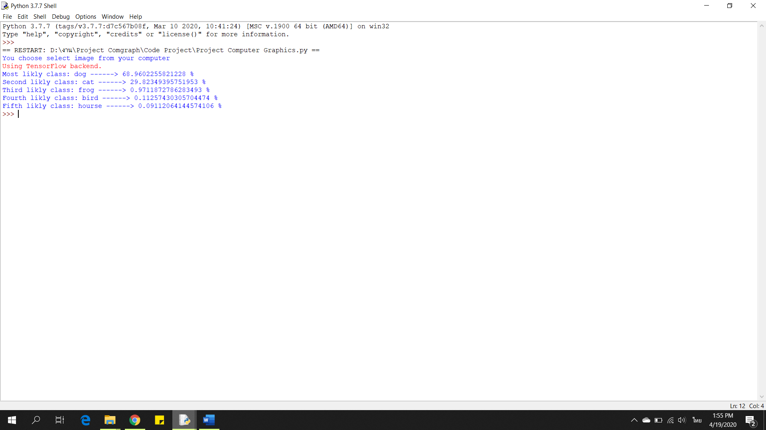

**ข้อควรระวัง**

* Path ที่ใช้ในการเลือกรูปภาพไม่ควรมีโฟลเดอร์ที่เป็นภาษาไทย เนื่องจากตัวโมดูลของ OpenCv จะไม่สามารถอ่าน path ที่มีภาษาไทยแล้วทำการ cv2.imread(path) ได้
* สามารถ classify เบื้องต้นได้ตามตารางด้านล่างนี้เท่านั้น หากอยากทำการ classify ให้หลากหลาย ต้องทำการหาข้อมูลแล้วเทรนด์ในโปรแกรม train.py เพิ่ม

**Source code**

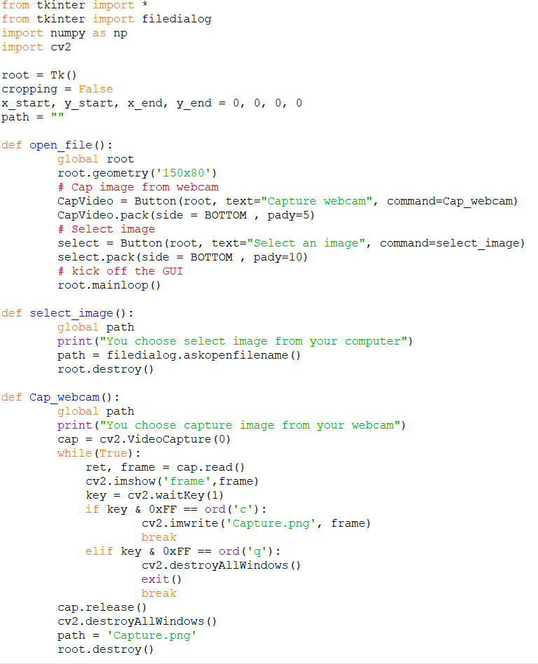แสดง source code ใน Project Computer Graphics.py และอธิบายการทำงานในแต่ละส่วนของโปรแกรม

**ส่วนที่ 1**

ในการสร้างหน้าต่างโปรแกรมเพื่อสร้างปุ่มเพื่อเรียกใช้ในการเปิดไฟล์รูปภาพจากคอมพิวเตอร์ เราจะใช้โมดูลที่มีชื่อว่า tkinter โดยใช้คำสั่ง “from tkinter import *” เพื่อเรียกใช้ฟังกชั่นทั้งหมดของ tkinter และใช้คำสั่ง “from tkinter import filedialog” เพื่อเรียกใช้ฟังกชั่นในการเปิดกล่องสำหรับเรียกไฟล์ขึ้นมา (open file dialog)

ต่อมาเราจะใช้คำสั่ง “root = Tk()” เพื่อสร้างหน้าต่างโปรแกรมที่สามารถเรียกใช้คำสั่งในโมดูล tkinter ในส่วนของตัวแปรที่เป็นแบบ global คือ “cropping = False” หากยังไม่ได้ครอปรูปจะมีค่าเริ่มต้นเป็นเท็จ, “x_start, y_start, x_end, y_end = 0, 0, 0, 0” ค่าเริ่มต้นในการกำหนดขอบเขตของการครอป และ “path = ""” สำหรับเก็บที่อยู่ของไฟล์ที่เรียกในรูปแบบ String

* ฟังกชั่น “open_file()” เพื่อทำการสร้างปุ่มในการเรียกชั่นฟังกชั่น “select_image()” และ“Cap_webcam()” โดยใช้คำสั่ง “command = (ชื่อฟังกชั่นที่ต้องการเรียก)”
* ฟังกชั่น “select_image()” เพื่อเปิดหน้าต่างสำหรับการเรียกไฟล์จากคอมพิวเตอร์โดยใช้คำสั่ง “filedialog.askopenfilename()”
* ฟังกชั่น “Cap_webcam()” เพื่อใช้ในการเปิดตัวกล้องคอมพิวเตอร์หรือโน๊ตบุ๊ค โดยใช้คำสั่ง “cv2.VideoCapture(0)” ความหมายของเลข 0 การเปิดกล้องแบบ real time ส่วนเลข 1 คือการเปิดกล้องโดยที่จะทำการจับภาพนิ่งแล้ว โดยการจะจับภาพจากกล้องจะใช้คำสั่ง “if key & 0xFF == ord('c')” เพื่อจับภาพและสร้างเป็นไฟล์รูปภาพขึ้นมาโดยใช้คำสั่ง“cv2.imwrite('Capture.png', frame)”

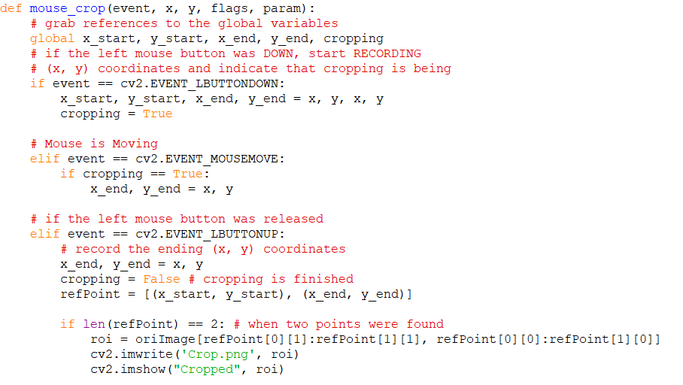**ส่วนที่ 2**

ฟังกชั่น “mouse_crop(event, x, y, flags, param)” เป็นฟังกชั่นที่ถูกเรียกมาจากคำสั่ง “cv2.setMouseCallback("Show image", mouse_crop)” เพื่อเก็บขอบเขตในการครอปรูปจากการกระทำของเม้าส์

เงื่อนไขในแต่ละส่วน

* “if event == cv2.EVENT_LBUTTONDOWN”

คือถ้ามีการเริ่มกดที่เม้าซ้ายปุ่มซ้ายจะเริ่มการบันทึกพิกัด

* “elif event == cv2.EVENT_MOUSEMOVE”

คือถ้าเม้ากำลังมีการเคลื่อนที่

* “elif event == cv2.EVENT_LBUTTONUP”

คือถ้าปุ่มซ้ายของเมาส์ถูกปล่อยออกจะทำการบันทึกพิกัดที่สิ้นสุด

และถ้าสองจุดมาพบกันจะทำการครอปรูปภาพ

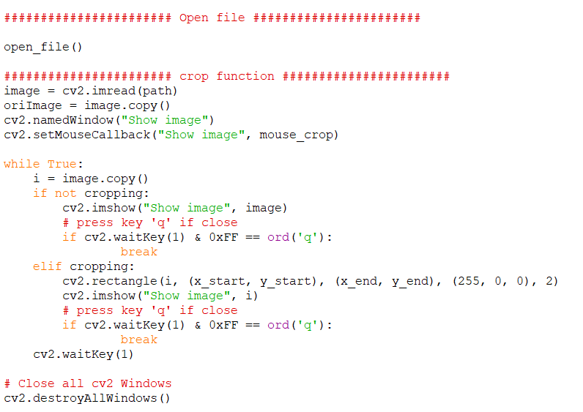**ส่วนที่ 3**

คำสั่ง “open_file()” เพื่อเรียกใช้ฟังกชั่นในเปิดหน้าต่างเพื่อเลือกรูปภาพหรือแคปเจอร์จากกล้องคอมพิวเตอร์หรือโน๊ตบุ๊ค

ต่อมาจะทำการอ่านรูปภาพจาก path โดยใช้คำสั่ง “cv2.imread(path)” และใช้คำสั่ง “cv2.setMouseCallback("Show image", mouse_crop)” เพื่อทำการครอปรูปภาพ

ถ้าหาก cropping ยังมีสถานะเป็น False ก็ยังจะเปิดหน้าต่างแสดงรูปภาพเพื่อที่จะสามารถเลือกครอปรูปภาพใหม่ได้ต่อไปจนกว่าจะได้รูปที่พอใจ

แต่ถ้า cropping ยังมีสถานะเป็น True ถ้าแสดงกรอบสีน้ำเงินในขณะที่กำลังคลิ๊กเม้าส์ ครอปรูป แล้วเมื่อเม้าส์ปล่อยก็จะทำการเปิดหน้าต่างรูปที่ครอปขึ้นมา

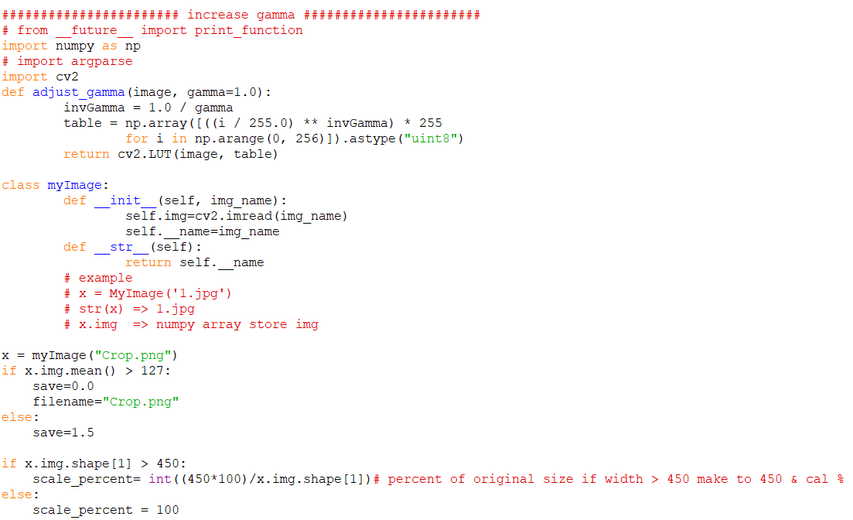

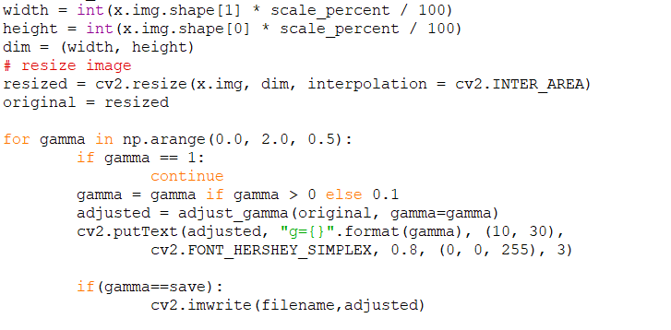

**ส่วนที่ 4**

ส่วนนี้เป็นการเขียน function, การปรับสี Gamma, โหลดรูปภาพที่ได้จากการ crop แล้วที่ชื่อ “Crop.png” โดยเช็คขนาดภาพแล้วกำหนด scale ที่ต้องการก่อน ต่อมาจึงกำหนดค่า Gamma ที่ต้องการเซฟรูปจากการเช็คว่ารูปภาพที่ใส่เข้ามานั้นมีค่าเฉลี่ยของ Pixel ทั้งหมดมากกว่า 127 หรือไม่ ถ้ามากกว่าแสดงว่าภาพที่ใส่เข้ามาเป็นภาพที่มีความสว่างเพียงพอ ถ้าน้อยกว่าแสดงว่าภาพที่ใส่เข้ามานั้นมีความสว่างน้อยจึงกำหนดค่า Gamma ที่ต้องการเพิ่มเท่ากับ 1.5



**ส่วนที่ 5**

หลังจากกำหนด scale ของรูปภาพแล้วก็จะทำการปรับขนาดรูปภาพให้เป็นไปตาม scale ที่กำหนดไว้ และนำรูปภาพที่ปรับ scale แล้วไปปรับสี Gamma ของภาพต่อ หลังจากนั้นก็ทำการเพิ่ม Gamma และเซฟรูปภาพที่มีค่า Gamma = 1.5

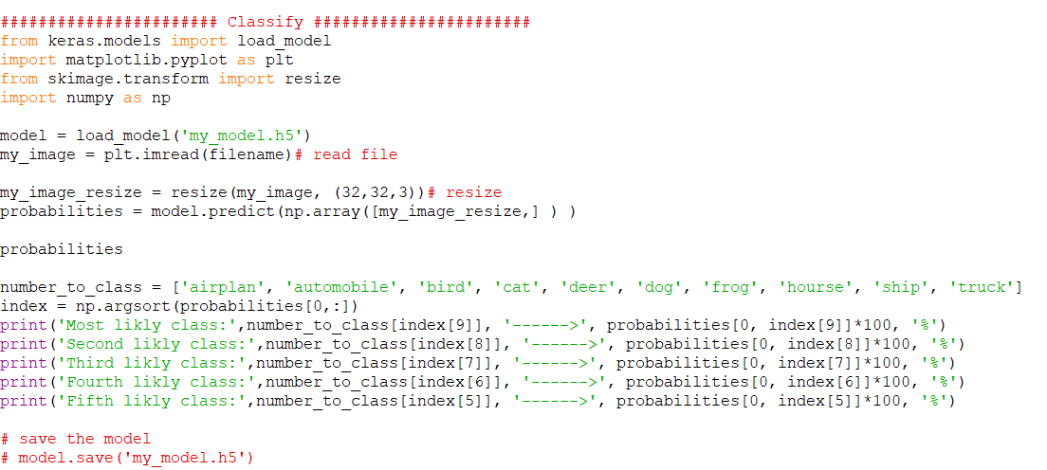

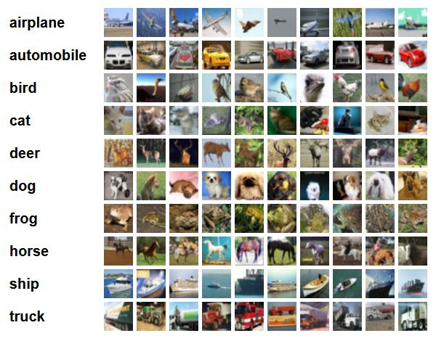**ส่วนที่ 6**

เมื่อได้ภาพที่มีความสว่างเพียงพอแล้ว ขั้นตอนต่อมาคือการนำภาพนั้นไปใส่ในโมเดลที่ เทรนด์ข้อมูลไว้ล่วงหน้าเพื่อ classify imageว่ารูปที่ใส่เข้ามานั้นเป็นรูปอะไร โดยแสดงค่าความน่าจะเป็นและผลลัพธ์ที่คำนวณออกมา 5 อันดับแรก โดยขอบเขตของการ classify มีดังนี้

**การอ้างอิงถึง Source code ที่นำมาประยุกต์ใช้ใน Term project**

1. **Open File Dialog**

การเขียนโปรแกรมเพื่อทำการสร้าง Open file dialog สำหรับการเลือกรูปภาพจากเครื่องคอมพิวเตอร์ของตนเอง โดยใช้ Module ที่มีชื่อว่า “tkinter”

**ที่มา:** <https://www.youtube.com/watch?v=iUmqLGUktek>

1. **Capture Video from Camera**

การเขียนโปรแกรมโดยใช้ Module ที่มีชื่อว่า “OpenCV” ในการเปิดตัวกล้อง (Webcam) เพื่อทำการบันทึกภาพลงในคอมพิวเตอร์

**ที่มา:**<https://github.com/cuicaihao/Webcam_QR_Detector/blob/master/Lab_02_QR_Bar_Code_Detector_Webcam.ipynb>

1. **Click and Crop Image**

การเขียนโปรแกรมโดยใช้ Module ที่มีชื่อว่า “OpenCV” ในการแสดงรูปภาพและการ click mouse เพื่อทำการ crop รูปที่ต้องการ ร่วมกับ module ที่มีชื่อว่า “numpy” ในการคำนวณขอบเขตเพื่อให้ได้รูปภาพที่มาจากการ crop จาก click mouse

**ที่มา:** <https://www.life2coding.com/crop-image-using-mouse-click-movement-python/>

1. **Gamma Correction**

การเขียนโปรแกรมโดยใช้ Module ที่มีชื่อว่า “OpenCV” ในการเพิ่มความสว่างให้แก่รูปภาพโดยใช้วิธีการของ image processingและ ใช้ร่วมกับModule “skimage”ในการปรับขนาดรูปภาพ

**ที่มา:** <https://www.pyimagesearch.com/2015/10/05/opencv-gamma-correction/>

1. **CNN Image Classification**

การเขียนโปรแกรมโดยใช้ Module “Tensorflow, pandas, sklearn, keras” ในการทำmachine learning โดยการดึงข้อมูลจาก CIFAR-10 dataset มาใช้การการเทรนด์โมเดล

**ที่มา:** <https://mc.ai/cnn-image-classification-using-cifar-10-dataset-on-google-colab-tpu/>

1. **Resize**

การเขียนโปรแกรมโดยใช้ Module “cv2” ในการปรับขนาดรูปภาพและใช้ร่วมกับ Module “matplotlib”ในการแสดงผลรูปภาพ

**ที่มา:** <https://www.tutorialkart.com/opencv/python/opencv-python-resize-image/>